TISKOVÁ ZPRÁVA

Praha, 30. července 2026
Fidelity International: Zvyšování úrokových sazeb americkým Fedem není rozhodně důvodem k prodeji akcií

Změny v amerických základních úrokových sazbách za posledních 25 let měly pouze minimální vliv na výkonnost tradičních trhů
Podle analýzy Fidelity International, globálního lídra v oblasti investic, americká Federální rezervní banka (Fed) za posledních 25 let zvýšila základní úrokové sazby celkem 38 krát a snížila 32 krát. Během tohoto období se základní sazby pohybovaly mezi 0,25 a 7,0 procenty a změny měly pouze minimální vliv na výkonnost tradičních evropských a amerických akciových trhů.
„Zvýšení základní sazby často znervózní investory. Posledním příkladem bylo dlouho očekávané zvýšení úrokových sazeb americkým Fedem, ke kterému došlo v závěru minulého roku. Nicméně pohled do minulosti ukazuje, že pro tuto nervozitu není vůbec důvod. Ve skutečnosti v době, kdy Fed zvýšil úrokové sazby, se americkým akciovým trhům velmi dařilo. A pokud se akciové trhy v USA a Evropě dostaly pod tlak v důsledku změn v základních sazbách, účinky byly jen krátkodobé a málo významné pro analýzu ročního průměru,“ vysvětluje Adam Lessing, ředitel Fidelity International v Rakousku a pro východní Evropu. „Investoři, kteří mají zainvestováno do amerických nebo evropských akcií by proto měli s klidem sledovat další růst úrokových sazeb, který lze od Fedu očekávat,“ dodává Lessing.
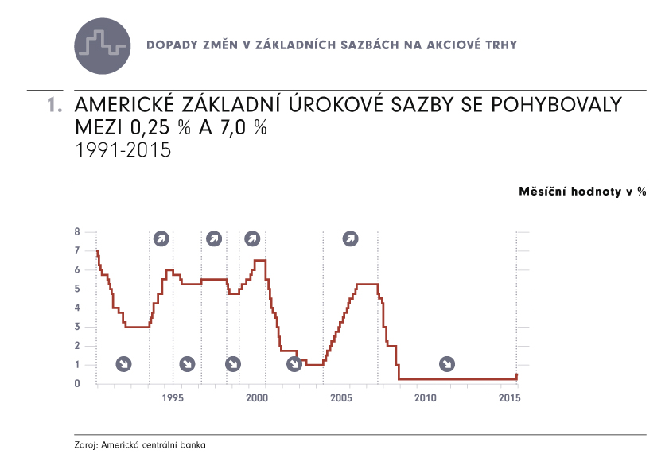

Od prosince 1991 do prosince 2015 proběhly čtyři fáze zvýšení a pět fází snížení úrokových sazeb. Během zvyšování úrokových sazeb dosáhl americký akciový trh (podle údajů MSCI USA) průměrného ročního výnosu 9,1 %. Evropský akciový trh (podle MSCI Europe) zvýšil svoji tržní kapitalizaci během těchto let až o 13, 4 %. Jen pro porovnání, akciové trhy v Tichomoří a na asijských rozvíjejících se trzích dosáhly záporných výnosů -2,0 až -6,9 %. Během pěti období snižování úrokových sazeb, byla výkonnost akciových trhů ve Spojených státech amerických 11,8 % a v Evropě 6,9 %. Akciové trhy v Tichomoří a asijských rozvíjejících se trzích se během tohoto období vyvíjely také velmi pozitivně a dosáhly průměrných ročních výnosů ve výši 6,8 % a 13,4 %.

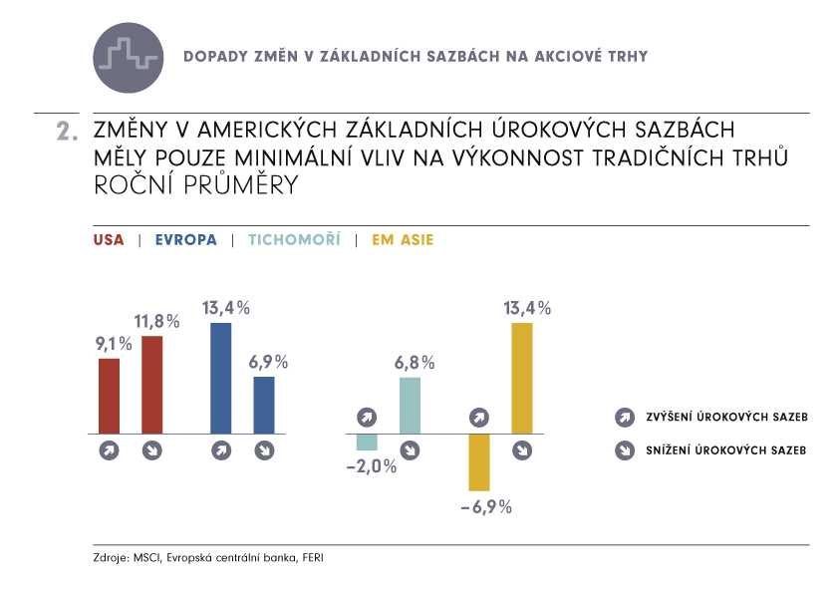

„Pro tyto fáze bylo charakteristické, že v delším časovém horizontu se základní sazby změnily jen v jednom směru. Zatímco čtyři období růstu úrokových sazeb probíhaly po poměrně krátkou dobu, období klesajících úrokových sazeb obecně trvala déle. Nejdéle úrokové sazby klesaly od září 2007 do prosince 2015, tedy déle než osm let,“ popisuje Lessing.

Návratnost kapitálu v období zvyšování úrokových sazeb Fedem (v %)
Investiční region | 02/94-  07/95 | 03/97-  09/98 | 06/99-  01/01 | 06/04-  09/07 | průměr  p.a.
MSCI USA | 5.0 | 38.6 | 9.5 | 22.9 | 9.1
MSCI Europe | 0.2 | 27.3 | 21.5 | 70.8 | 13.4
MSCI Pacific | -16.9 | -33.1 | 6.7 | 44.6 | -2.0
MSCI EM Asia | -18.4 | -66.3 | -15.7 | 147.4 | -6.9
Zdroj: MSCI, Evropská centrální banka, FERI
* (Hrubé) dividendové indexy jsou uváděny v eurech

Návratnost kapitálu v období snižování úrokových sazeb Fedem (v %)
Investiční region | 12/90-  02/94 | 07/95-  03/97 | 09/98-  06/99 | 01/01-  06/04 | 09/07-  12/15 | průměr  p.a.
MSCI USA | 88.8 | 65.2 | 55.8 | -33.3 | 109.9 | 11.8
MSCI Europe | 73.0 | 53.0 | 31.7 | -27.6 | 24.5 | 6.9
MSCI Pacific | 71.5 | -1.9 | 74.6 | -21.4 | 35.1 | 6.8
MSCI EM Asia | 184.2 | 11.2 | 135.8 | -6.3 | 25.5 | 13.4
Zdroje: MSCI, Evropská centrální banka, FERI
* (Hrubé) dividendové indexy jsou uváděny v eurech
„Americké akcie prokázaly svoji odolnost během období zvyšování úrokových sazeb Americkou centrální bankou. Zvyšování úrokových sazeb ze strany Fedu je proto jen stěží důvodem k prodeji akcií,“ říká Lessing. „V minulosti během zvyšování úrokových sazeb v USA evropské akcie ještě naopak rostly silněji než v etapách, kdy americké úrokové sazby klesaly.“
Situace byla velmi odlišná, když v minulosti úrokové sazby změnila Evropská centrální banka. Historie ukazuje, že investoři na akciových trzích vždy utrpěli ztráty, když úrokové sazby zvýšila právě Evropská centrální banka. „Investoři by na tom byli tehdy lépe, kdyby v tomto období neměli nainvestováno do akcií vůbec", uzavírá zjištění Lessing.

Fáze zvyšování úrokových sazeb v USA a vývoj v důležitých investičních regionech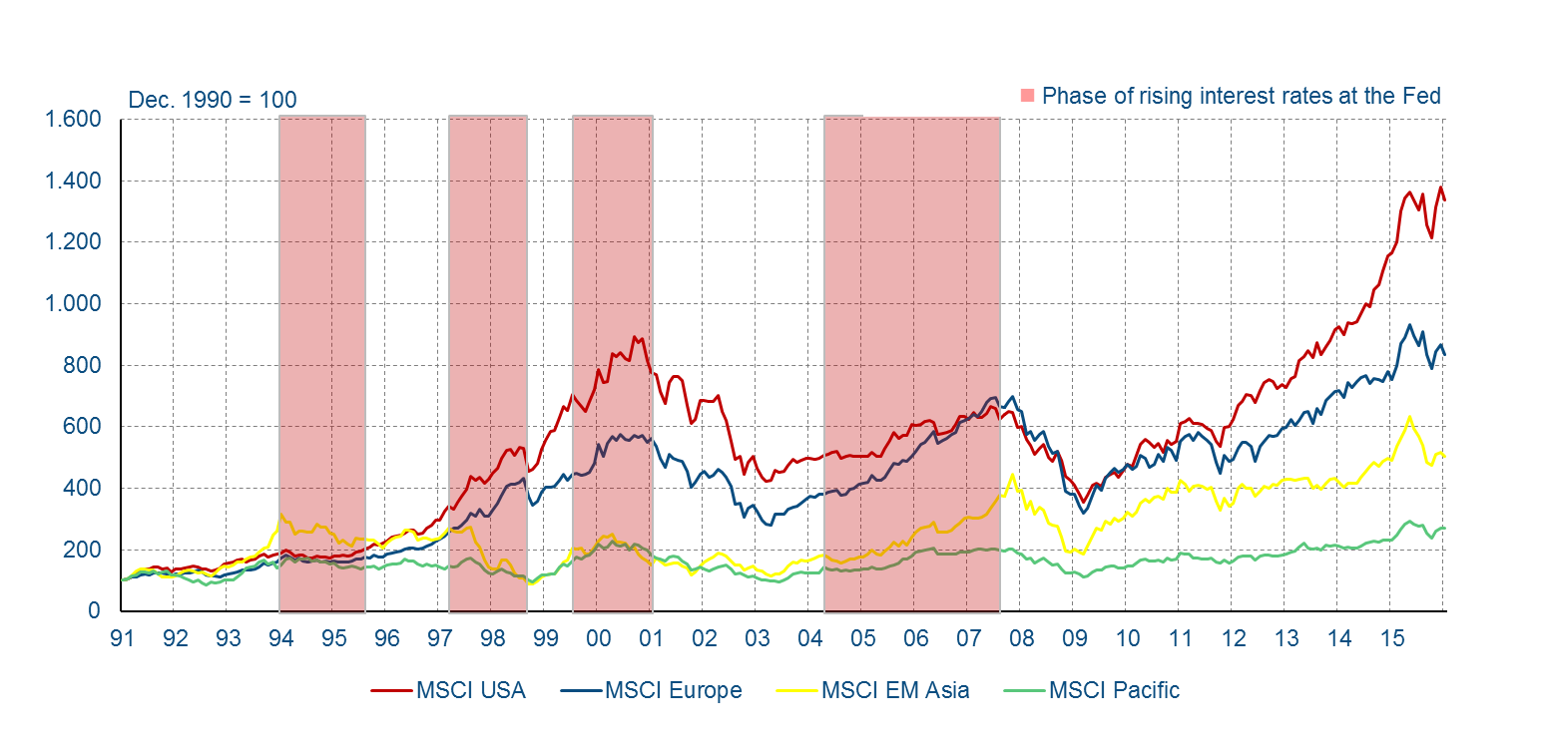

Zdroje: MSCI, FERI, US Fed, Evropská centrální banka
* (Hrubé) dividendové indexy jsou uváděny v eurech

Pro více informací kontaktujte:

Marcela Štefcová
Crest Communications, a.s.

Ostrovní 126/30
110 00 Praha 1
tel: +420 222 927 125
fax: +420 234 648 666
gsm: + 420 731 613 669
www.crestcom.cz
e-mail: marcela.stefcova@crestcom.cz
Informace pro editory:
Fidelity International byla založena v roce 1969 a poskytuje investiční služby a produkty soukromým a institucionálním investorům. Od ostatních globálních investičních společností se liší zejména formou vlastnictví. Jedná o čistě privátní, soukromou společnost vlastněnou přímo členy zakládající rodiny a managementem firmy. Společnost klade veliký důraz na provádění podrobných analýz, na jejichž základě pak identifikují pro klienty nejvýhodnější investiční příležitosti. Její speciální týmy investičních analytiků a odborníků působí ve všech hlavních finančních centrech světa – v Londýně, Frankfurtu, Paříži, Hong Kongu, Tokyu, Singapuru, Soulu, Delhi, Mumbai a v Sydney. V současné době administruje aktiva ve výši 87 mld USD (assets under administration) a globálně pro klienty nainvestovala 290 mld USD ve 25 zemích napříč Evropou, Asií, Tichomořím, středním Východem a jižní Amerikou. V České republice Fidelity působí od roku 2012 a mezi její klienty patří celá řada významných institucionálních i privátních klientů, všechny významné banky, pojišťovny, finanční společnosti a nezávislí finanční poradci, kteří koncovým investorům zprostředkovávají investiční fondy této globální investiční společnosti.
Upozornění na rizika
Fidelity International zveřejňuje výhradně informace o produktech a všeobecné informace a neposkytuje žádné investiční doporučení. Z minulého vývoje hodnoty není možné odvodit prognózy budoucího vývoje. Investování do investičních fondů je spojené nejen s vysokými šancemi na výnos, ale i s vyššími riziky. Proto může například hodnota podílů investičních fondů kolísat a není zaručená. Na vývoj hodnoty mají kromě toho negativní vliv i individuální náklady a poplatky. Investiční rozhodnutí by se mělo v každém případě opírat o informace důležité pro investory, nejnovější zprávy o hospodářských výsledcích a – pokud byla zveřejněná – nejnovější půlroční zprávu. Tyto dokumenty tvoří jediný závazný základ pro nákup. Tyto dokumenty získáte bezplatně v pobočce FIL Investment Services GmbH, Kastanienhöhe 1, D-61476 Kronberg im Taunus, Německo, nebo v UniCredit Bank Austria AG, Vordere Zollamtstrasse 13, A-1030 Vídeň, nebo v UniCredit Bank Slovakia, a. s., Šancova 1/A, 813 33 Bratislava, nebo v Unicredit Bank Czech Republic, a. s., náměstí Republiky 3a, 111 21 Praha 1, nebo na adresách www.fidelity.at, www.fidelity.cz, www.fidelity.sk.
Vydává
FIL (Luxembourg) S.A. Zweigniederlassung Wien, Mariahilfer Straße 36, 1070 Vídeň, IČO: FN 374007
Fidelity, Fidelity International, logo Fidelity International a symbol F jsou registrované ochranné známky společnosti FIL Limited.

